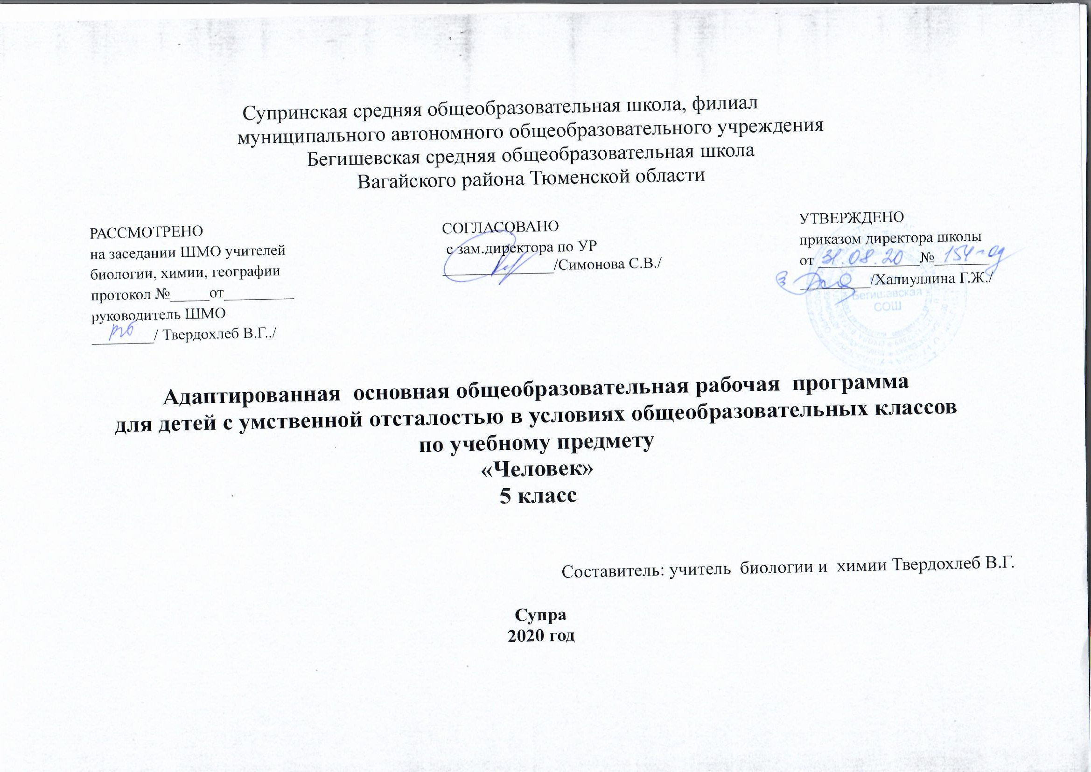
Нормативная база и УМК
- Закон РФ «Об образовании в Российской Федерации» от 29 декабря 2012 года № 273- ФЗ;
- Устав Муниципального автономного общеобразовательного учреждения Бегишевская средняя общеобразовательная школа;
- Рабочая программа составлена на основании федерального государственного образовательного стандарта образования обучающихся с умственной отсталостью (интеллектуальными нарушениями), примерной адаптированной общеобразовательной программы обучающихся с умственной отсталостью; авторской Т.М. Лифановой и Е.Н. Соломиной «Природоведение», сборника Программ специальных (коррекционных) образовательных учреждений VIII вида 5 -9 классы под редакцией В.В. Воронковой. - Москва, «Просвещение», 2010 год переиздание 2014 г.
- Учебный план Муниципального общеобразовательного учреждения Бегишевской средней общеобразовательной школы.

Количество часов, отводимое на изучение предмета
Человек- это новый учебный предмет, который изучают в 5 классе 2 часа в неделю 34 учебных недели (68 часов в год)

Цели и задачи программы
― формирование элементарных научных знаний о человеке;
― формирование специальных и общеучебных умений и навыков
― воспитание социально значимых качеств личности.

Периодичность и формы текущего контроля и промежуточной аттестации
нет

